3 ЭЛЕКТРОСТИМУЛЯЦИЯ

3.1 Виды сигналов электростимуляции
Механизмы действия и режимы электростимуляции.
Электростимуляция - это использование импульсных токов для восстановительного лечения органов и систем, особенно нервов и мышц, утративших свою нормальную функцию в результате болезни или травмы.
Электростимуляция, вызывая двигательное возбуждение и сокращение мышц, одновременно рефлекторно усиливает весь комплекс обменно-трофических процессов, направленных на энергетическое обеспечение работающих мышц, а также повышает активность регулирующих систем, в том числе клеток коры головного мозга. При прохождении стимулирующего электрического тока вдоль нервных стволов повышается проводимость по ним нервного возбуждения, ускоряется регенерация поврежденных нервов. Сокращение мышц, вызываемое стимулирующим электрическим током даже при полном нарушении проводимости нерва, в силу указанных выше процессов, тормозит развитие атрофии мышц и склеротических изменений (перерождение мышечной ткани в соединительную, т.е. в ткань не способную к активному сокращению) в них.
Электростимуляция улучшает кровообращение путём расширения кровеносных сосудов и ускорения в них кровотока. Активизация крово- и лимфообращения происходит и в более глубоких тканях межэлектродного пространства, повышается проницаемость сосудистых стенок, раскрываются резервные капилляры. Активизация кровообращения под воздействием электростимуляции является фактором, обеспечивающим многие компоненты лечебного процесса. Это улучшение трофики тканей, удаление продуктов нарушенного обмена веществ из патологических очагов, рассасывание отёков, размягчение и рассасывание рубцов, регенерация поврежденных тканей, нормализация нарушенных функций. Наряду с улучшением кровообращения стимулируемой области активизируются процессы синтеза нуклеиновых кислот, в том числе РНК.
Электростимуляция регулирует активность центральной нервной системы (головного и спинного мозга), восстанавливает активность нервно-мышечного аппарата, восстанавливает тонус мышц и объем мышечной массы, увеличивает сосудистое русло артериальной и венозной крови, питающее нервы и мышцы, а также обладает обезболивающим эффектом.
Было отмечено, что при электростимуляции достигается больший и более быстрый прирост мышечной массы, чем при обычной тренировке. Можно проводить избирательную электростимуляцию наиболее важных мышц или мышечных групп в режиме максимальных сокращений с последующими расслаблениями.
В зависимости от амплитуды сигналов и порога возбуждения стимулируемой нервно-мышечной структуры различают следующие режимы электростимуляции: подпороговый, пороговый и надпороговый.
Подпорговый режим воздействия не вызывает сокращения мышцы, регистрируемого визуально или при помощи датчика.
Пороговый режим представляет собой такое воздействие, при котором происходит едва регистрируемое сокращение стимулируемой мышцы. Эффект воздействия заключается не только в эфферентной электростимуляции, но и в непосредственном влиянии на нервно-мышечные структуры. Например, применяется так называемый электромассаж, т.е. такая процедура, при которой стимулирующие сигналы вызывают фасцикулярные подергивания мышечных волокон, но вся мышца не напрягается и движения в суставе не происходит.
Надпороговый режим представляет собой такое воздействие, при котором сокращение стимулируемой мышцы больше порогового, при этом оно может иметь различную степень выраженности. Эффект воздействия сходен с достигаемым при пороговом режиме электростимуляции, однако непосредственное влияние на нервно-мышечные структуры оказывается более сильным, четко выражено эфферентное влияние на все уровни двигательного анализатора и целостный организм.
Таким образом, при проведении электростимуляции нервно-мышечного аппарата важен рациональный выбор ее режимов и сочетания тонических и кинетических сокращений; это существенно влияет на процессы аэробного и анаэробного гликолиза, на увеличение массы, развитие силы, повышение возбудимости и работоспособности мышц. Электростимуляция увеличивает кровоток в мышцах, оказывает болеутоляющее и противовоспалительное действие, предупреждает возникновение атрофии от бездействия, замедляет ее развитие при денервации, понижает тонус при наличии спастичности, улучшает регенерацию нервов. При систематической стимуляции нервно-мышечного аппарата с использованием даже одноканального электростимулятора происходят положительные биохимические сдвиги и в нетренируемых симметричных мышцах, а также улучшается функциональное состояние всего организма.
Электрические и электрофизиологические параметры объектов электростимуляции.
При разработке аппаратов для электростимуляции скелетной мускулатуры, внутренних тканей органов, необходимо знать особенности процессов, протекающих в зоне стимуляционного воздействия, в том числе процессов, связанных с изменением междуэлектродного сопротивления.
1. Сопротивления кожи и подкожных тканей существенно различаются.
2. Сопротивление междуэлектродной цепи зависит от силы тока. Эта зависимость сходна с соответствующей зависимостью в электролите, чем меньше плотность тока, тем больше сопротивлении цепи. Например, при частоте синусоидального тока 12 кГц, площади электродов 1 см², междуэлектродном расстоянии 2 см и силе тока 50 мкА сопротивление кожи составляло 312±14 Ом, а при силе тока 100 мкА – 28З±11 Ом (исследовано 28 здоровых мужчин).
3. Полное сопротивление Z кожи и лежащих под нею тканей состоит из активного R и реактивного (емкостного) Х_{с} сопротивлений, которые зависят от емкости С. R — это омическое сопротивление кожи и электролитов подкожных тканей, С — сумма емкости клеток ткани и поляризационной емкости, образующейся на границе тканей с различными удельными сопротивлениями. Поэтому при изменении частоты пропускаемого синусоидального тока электрические характеристики исследуемого участка тела человека изменяются. Разность электрических параметров жидких и клеточных фаз организма максимальна на частотах порядка сотен герц.
4. Чем больше площадь электродов, тем меньше полное сопротивление кожи и подкожных тканей, так как проводимость растет при увеличении площади поперечного сечения проводника. Для измерений целесообразно применять жидкостные электроды, у которых площадью является поверхность кожи со всеми ее углублениями и выступами, с которыми соприкасается жидкость, налитая в плотно прижатую к коже трубку из диэлектрика.
5. С целью уменьшения электрического сопротивления кожа перед электростимуляцией обрабатывается нетоксичным веществом, растворяющим жир. Спирт для обработки кожи непригоден, так как наряду с обезжириванием он удаляет влагу из эпидермиса и особенно из протоков потовых желез, в результате чего появляются амплитудные и частотные искажения сигналов. Установлено, что обрабатывать кожу с целью увеличения ее проводимости рационально эфиром с последующим применением токопроводящих паст или растворов.
6. Оптимальной накожной электродной системой является такая система, которая минимизирует изменения полного сопротивления во время движения, хорошо прилегает к поверхности тела, обеспечивая одинаковое полное сопротивление по всей поверхности электрода, причем не имеет точек жжения. Термическое повреждение кожи широко варьируется в зависимости от ее полного сопротивления, значение которого, как уже отмечалось, зависит от способа обработки, а также от площади поверхности электрода, контактирующей с кожей.
7. Электрическое сопротивление постепенно снижается, особенно в течение первых 30 мин после наложения электродов на кожу человека. Это надо учитывать при электростимуляции;
8. Имеются топографические различия в электрическом сопротивлении кожи и подкожных тканей: на голове оно меньше, чем па предплечье; на конечностях больше, чем на туловище.
9. Электрическое сопротивление кожи и подкожных тканей человека зависит от температуры окружающего воздуха. С ее понижением кровеносные сосуды кожи сужаются, что приводит к увеличению сопротивления ткани.
10. На проводимость живой ткани влияют воздействия на органы чувств, различные формы физической и психической деятельности (например, испуг и др.).
11. Перспективно использование результатов измерений полного сопротивления мышцы для характеристики ее функционального состояния.
При сокращении мышцы ее полное сопротивление возрастает, при расслаблении — уменьшается. Осциллограмма этих изменений отражает механические явления в мышце во время ее работы.

Синусоидально модулированные токи (СМТ)
В качестве примера аппарата для терапии модулированными синусоидальными токами рассмотрим модель - «Амплипульс-4».Основные технические данные аппарата: частота синусоидальных колебаний 5 кГц; частоты модулирующих колебаний 30, 50, 70, 100, 150 Гц дискретно устанавливаемый коэффициент модуляции 0, 50, 75, 100% и режим перемодуляции с паузами, составляющими 20-40% от периода; среднеквадратическое значение тока в выходной цепи плавно регулируется от нуля до 80 мА при сопротивлении нагрузки 250 Ом и до 30 мА при сопротивлении нагрузки 1 кОм; аппарат обеспечивает 4 рода работы; выходной ток при всех родах работы может подаваться в выпрямленном режиме с положительной или отрицательной полярностью, питание от сети переменного тока частотой 50 Гц, напряжением 127 В ± 10% или 220 В ± 10% аппарат выполнен по классу II защиты от поражения электрическим током.
Аппарат представляет собой источник амплитудно-модулированных синусоидальных колебаний частотой 5 кГц, используемых для лечебного воздействия на ткани организма.
Генератор средней частоты создает синусоидальные колебания частотой 5 кГц. В модуляторе происходит амплитудная модуляция этих колебаний напряжением, создаваемым генератором низкой частоты. Модулированное напряжение поступает на усилитель и затем в выходную цепь. Электронный коммутатор осуществляет 4 различных рода работы, представляющих собой чередование разных видов тока. Измеритель тока позволяет контролировать среднеквадратическое значение тока в выходной цепи. Блок питания обеспечивает необходимыми напряжениями все блоки аппарата.
Колебания средней частоты (5 кГц) создаются генератором, собранным по RС-схеме с автотрансформаторной обратной связью. Напряжение с генератора подается на модулятор.
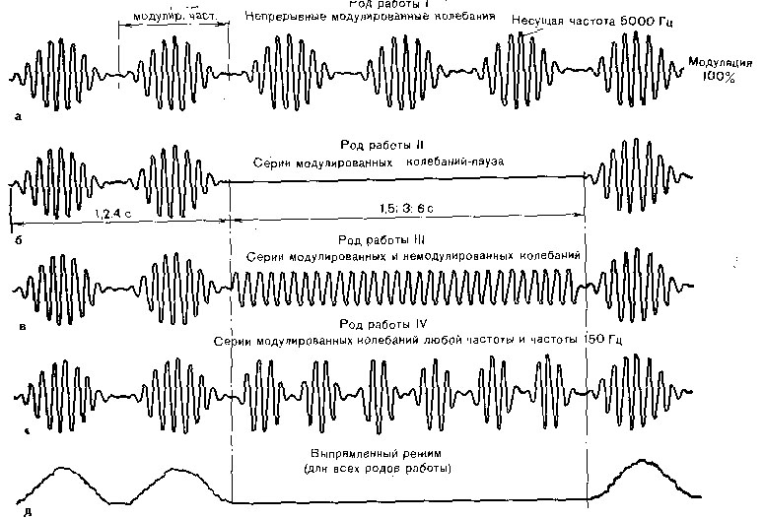
Рисунок 3.4 – Токи СМТ Для обеспечения низкочастотной модуляции колебаний с частотой 5 кГц в аппарате имеется генератор, создающий колебания на фиксированных частотах 30, 50, 70 100 и 150 Гц.
Fнес=2,3,4,5,6,7,8,9,10 кГц;
Глубина модуляции=0,25,50,75,100%.
Fмод=1-5,10,15,25,50,75,100,150 Гц – для СМТ-1 и СМТ-2.
Модулятор включает в себя усилитель низкой частоты и собственно модулятор. Выходной усилитель собран по двухкаскадной схеме с трансформаторным выходом. Измерение среднеквадратического значения тока в выходной цепи производиться с помощью измерительного устройства, на выходе которого включен миллиамперметр.
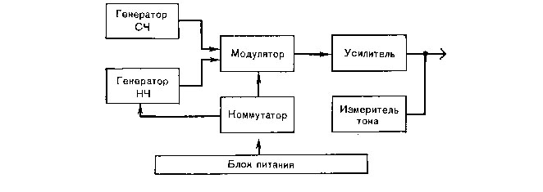
Рисунок 3.5 – Структурная схема аппарата «Амплипульс - 4».
Режим работы сериями колебаний осуществляется коммутатором. Коммутатор включает в себя триггер, управляющий электромагнитным реле, которое и производит необходимую коммутацию.

3.1.6 Диадинамические токи (ДДТ)
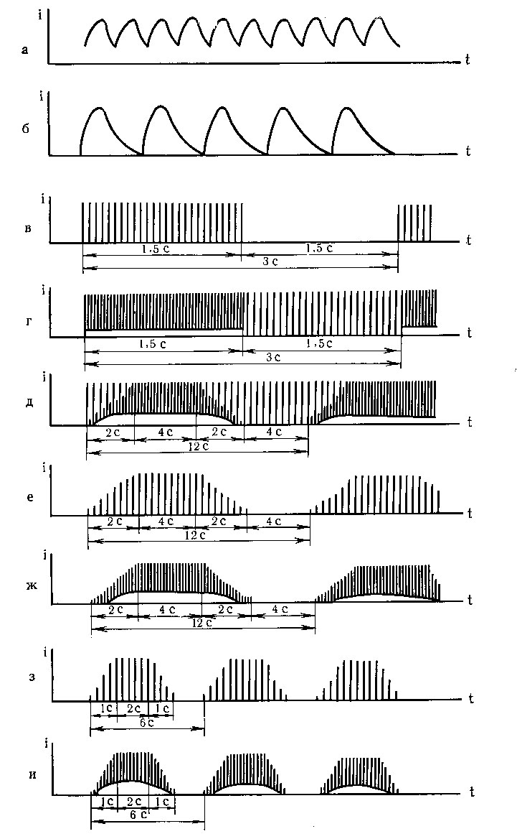
Рисунок 3.6 – Токи ДДТ,. а – однонаправленный непрерывный (100 Гц);б – двунаправленный непрерывный (50 Гц);в – однонаправленный ритмичный;г – короткий периодичный;д – длинный период;е – однополупериодный волновой;ж – двухполупериодный волновой.
За рубежом находят применение и так называемые интерференционные токи, создаваемые с помощью двух пар электродов, питаемых напряжениями с близкими частотами (например, 4900 Гц и 5000 Гц). За счет биений обеспечивается воздействие на ткани низкочастотным током разностной частоты. При этом воздействие локализовано в области пересечения путей тока от каждой нары электродов.
В последние годы получил некоторое распространение, в частности, для обезболивания в стоматологической практике, переменный ток с шумовым спектром (рис. 3.7).
Рисунок 3.7. – Переменный ток с шумовым спектром
Такой ток состоит из синусоидальных колебаний с частотой в пределах от 20 Гц до 20 кГц, беспорядочно (хаотично) комбинирующихся между собой аналогично шумовым колебаниям в области звука, откуда и происходит его название.
Особенностью действия подобного тока на организм является то, что беспорядочная смена параметров колебаний препятствует возникновению суммационных и адаптационных процессов в тканях, которые имеют место при ритмическом воздействии одинаковых по характеру импульсов или колебаний.

Программно-аппаратная реализация аппаратов электростимуляции
Рисунок 3.8. – Электрическая мостовая схема выходного каскада со стимуляцией тока

Рисунок 3.9. – Схема защиты по току
Рисунок 3.10. – Электрическая схема на основе стимуляции синусоидально модулированным током
Развитие технологии электронной техники позволяет использовать микропроцессоры и микроконтроллеры для построения терапевтической аппаратуры (рис.3.11). Обычно имеется возможность управлять следующими параметрами выходных сигналов - длительностью, и скважностью, амплитудой и выходной мощностью и т.д. При помощи микропроцессорных средств управления можно задавать форму и тип импульсов (однополярный/биполярный), а также задавать длительность положительных и отрицательных импульсов. Для задания длительности сигналов в микропроцессорных системах используется блок таймеров, в то время как ЦАП (встроенный или внешний) задает огибающую. Далее сигнал поступает на выходной каскад для усиления. Выходной каскад также обеспечивает гальваническую развязку для защиты пациента в случае выхода прибора из строя.
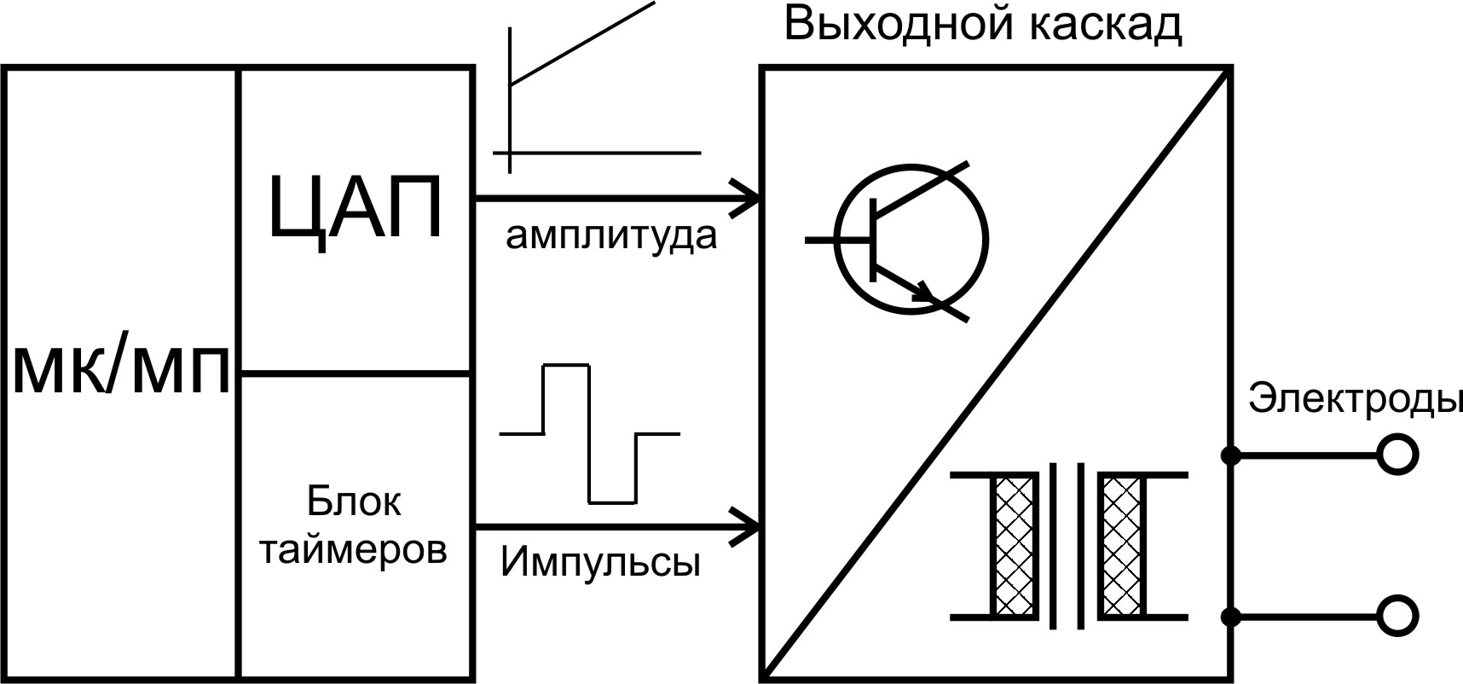

Рисунок 3.11. – Типовая схема терапевтического прибора
При построении терапевтической техники возможно два подхода: однопроцессорная и многопроцессорная реализация блока управления. Для корректного выбора необходимо учесть следующие аспекты:
1.Необходимость в независимых каналах терапевтического воздействия.
2.Диапазон изменения параметров (как правило, частота) сигнала для каждого канала.
3.Потребность в дополнительных средствах контроля и индикации.
4.Возможности для дальнейшей модернизации и изменений прибора.
Если нет необходимости в независимых каналах терапевтического воздействия, то можно сэкономить средства на разработку и производство изделия, а также существенно уменьшить его размеры. С помощью обычного мультиплексора одноканальный аппарат можно превратить в многоканальный (рис.3.12). Проблемы начинаются при обеспечении независимого воздействия по нескольким терапевтическим каналам, а также при обеспечении биотехнической обратной связи. Все независимые каналы должны работать одновременно и независимо друг от друга. В следующий период времени, необходимо регистрировать ответную реакцию организма на терапевтическое воздействие. Перекрестные помехи активных каналов могут сделать регистрацию ответной реакции невозможной.

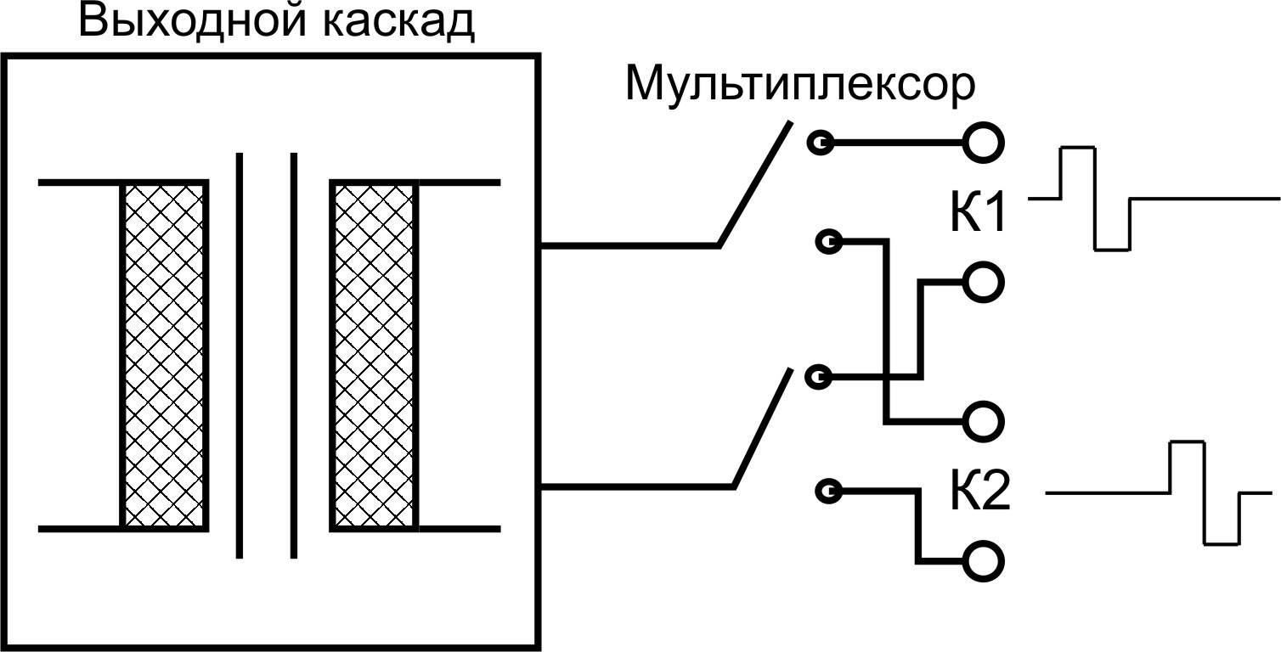
Рисунок 3.12. – Многоканальное устройство с мультиплексором
Для обеспечения независимой установки частоты для каждого канала, необходимо обеспечить независимые блоки генерации сигналов. Это возможно при использовании мультипроцессорных систем, либо однопроцессорных систем с установкой таймеров для каждого из каналов. Если принять ограничение, что линейка допустимых частот в каналах создается путем умножения базовой частоты, разработка однопроцессорной системы упростится.
Необходимо разработать интерфейс пользователя, т.е. обеспечить возможность ввода параметров процедуры и получения информации о работе устройства. При этом используется широкий спектр приборов, начиная от кнопок, и заканчивая сенсорными экранами, от светодиодов до ЖК мониторов. Кроме того, необходимо обеспечить связь с персональным компьютером (протоколы RS232, USB, TCP/IP). Это позволяет быстро задавать параметры терапевтических процедур, делает возможным применение терапевтического аппарата в комплексе с другими устройствами, позволяет легко анализировать диагностические данные.
Практически, возможны две концепции построения медицинской аппаратуры: однопроцессорное и мультипроцессорное решение. При сравнении этих вариантов необходимо учитывать следующие параметры: независимые каналы терапевтического воздействия, интерфейс пользователя, связь устройства с ПК, внутренняя память устройства.
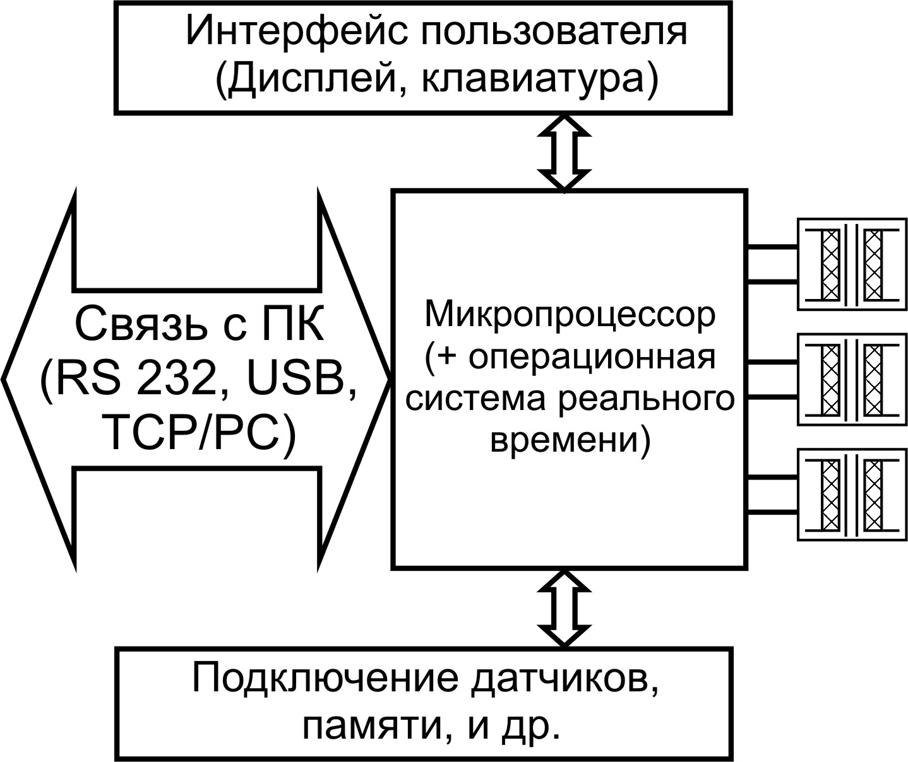

Рисунок 3.13. – Однопроцессорная терапевтическая система
При разработке однопроцессорной системы (рис.3.13) необходимо корректно выбрать процессор. Высокопроизводительные процессоры являются дорогостоящими. Системы со слабыми процессорами сложно модифицировать. Кроме того, есть риск, что эти процессоры снимут с производства. Выбранный интерфейс связи с персональным компьютером (ПК) должен быть аппаратно реализован в процессоре. Это экономит процессорное время для решения более важных задач. Определив требования к системе, необходимо продумать структуру программного обеспечения (ПО). Разработчик сталкивается с проблемой задержек в работе процессора (при отсчете временных интервалов и обработке прерываний, при одновременной работе двух таймеров для одного независимого канала, один для отсчета длительности импульса и второй для отсчета полуволны). Кроме того, при реализации связи с ПК, необходимо исключить возможность переполнения буфера. Дополнительные проблемы возникают при необходимости расширении возможностей системы (например, вместо трех, необходимо четыре канала). При увеличении количества задач, возникает необходимость в многозадачной операционной системе. Программа может быть разбита на более понятные, независимые задачи, и может быть легко дополнена дополнительными заданиями. Однако при этом требования к производительности процессора возрастают на два порядка. Кроме того, такая система не может работать в режиме реального времени, что необходимо для генерации терапевтических сигналов. Для устранения этих проблем, необходимо использовать операционную систему реального времени, а так же подходящий процессор.
Идея мультипроцессорной системы (рис.3.14) заключается в распределении задач между несколькими микропроцессорами или микроконтроллерами. Небольшие (низкопроизводительные и дешевые) процессоры выполняют задачи реального времени, такие как генерация терапевтических сигналов, прием и обработки диагностической информации. Центральный процессор используется для реализации интерфейса пользователя и связи с ПК, для задания начальных условий работы и обработки поступающих данных. Так как задачи реального времени решаются другими устройствами, центральный процессор может быть гораздо менее мощным, по сравнению с однопроцессорными решениями и не требует операционной системы реального времени. Важным этапом при создании мультипроцессорных систем является разработка шины данных. Необходимо разработать структуру подобную шинам SPI или I²C с возможностью передачи данных от ведущего к ведомому и наоборот. Обычно центральный процессор контролирует процесс передачи данных. Иногда возникает необходимость в дополнительном контроллере передачи данных. В таком случае необходимо использовать шины с возможностью работы нескольких ведущих (подобно I²C). Аппаратная поддержка шины может сэкономить время на разработку программы и процессорное время.
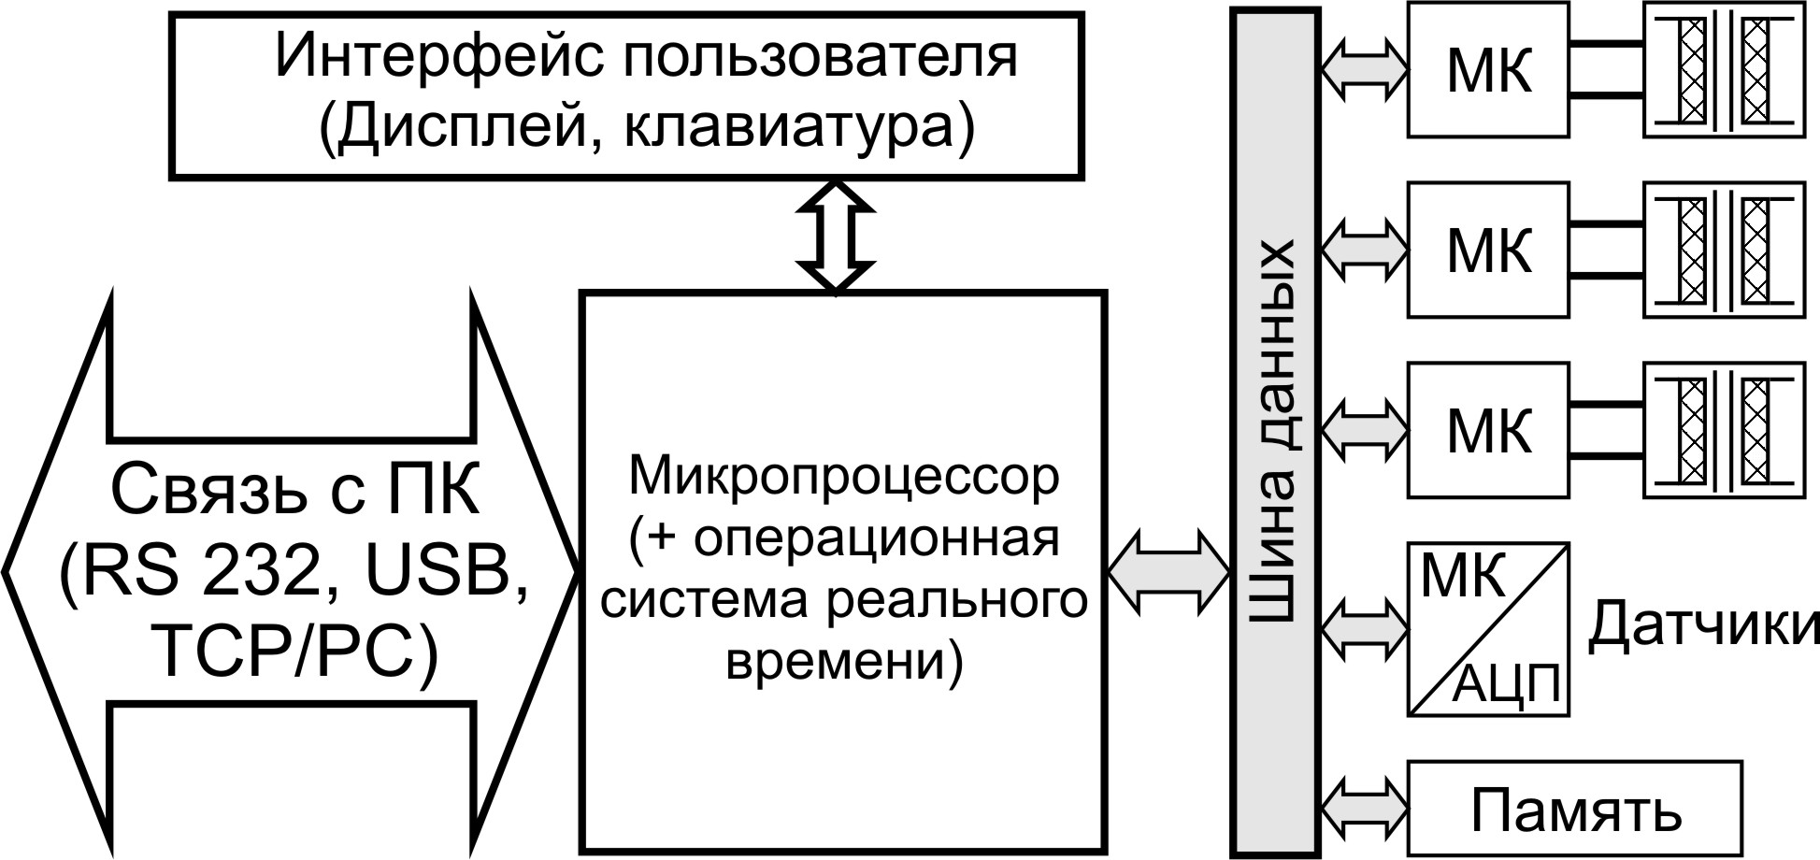
Рисунок 3.14 – Многопроцессорная терапевтическая система
Таким образом, при создании систем обоих типов, могут возникнуть трудности. При однопроцессорном варианте необходимо разработать операционную систему, работающую в режиме реального времени. Системы являются более надежными, однако расширение такой системы может быть ограничено аппаратными мощностями процессора. Для мультипроцессорной системы в свою очередь возникают проблемы с взаимодействием центрального и периферических процессоров. Необходимо устранять ошибки передачи данных, разработать шину передачи, выбрать и реализовать протокол обмена. Однако разработать такую систему обычно проще. Дополнительный терапевтический или диагностический канал может быть реализован простым добавлением к шине еще одного процессора. Если рассматривать безопасность пациента, можно отметить что в случае сбоя в однопроцессорной системе, стимуляция прекращается по всем каналам. Это хорошо, например, для систем электростимуляции периферической мускулатуры, однако, в случае кардиостимуляции или электростимуляции дыхания это может привести к смерти пациента. В случае сбоя одного из процессоров многопроцессорной системы, выходит из строя только один канал.

